实验2、OpenGL绘制基础
建议阅读资料：
（1）<<交互式计算机图形学基于OpenGL的自顶向下>>第五版,第二章
（2）OpenGL编程基础 （第三版）第1、2章

学习要求：
- 深刻理解OpenGL状态机的概念（为什么叫做状态机）
- 学会使用OpenGL绘制基本的图元
- 学会设置相机的位置、朝向、相机投影矩阵，具体地
  - 能够了解模型视图矩阵（GL_MODELVIEW）和投影矩阵（GL_PROJECTION）各是用来做什么的
  - 学会设置上述模型视图矩阵和投影矩阵的相关函数，如gluLookAt，glOrtho, gluPerspective, glFrustum等等都是什么功能
- 绘制三维模型，理解消隐概念（用什么实现消隐->深度缓冲区）
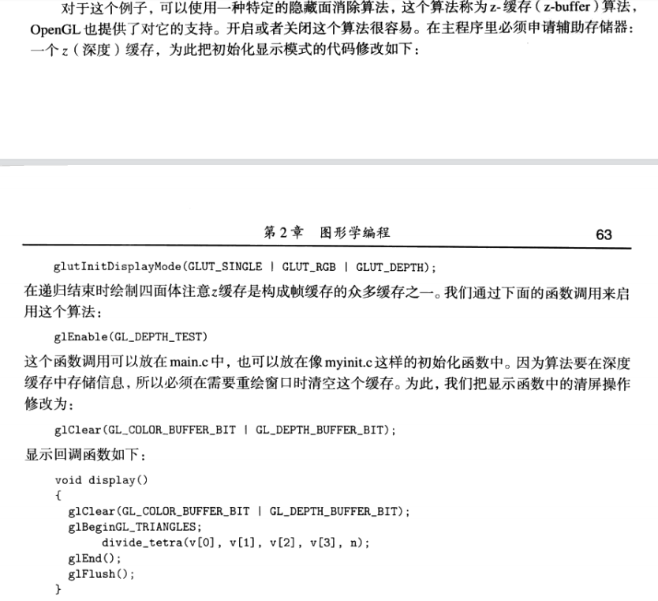

Task1. 实现阅读材料（1）中的Sierpinski镂垫程序，并完成如下具体功能（下面的功能要求逐条递增）
- 理解并实现课本程序
- 尝试为不同三角形设置不同的颜色，使得看起来颜色更加美观。运行情况如图表1。
- 为这个镂垫生成动画，①镂垫的颜色随时间不断变化。②在①的基础上增加旋转效果。③在②的基础上增加缩放效果。
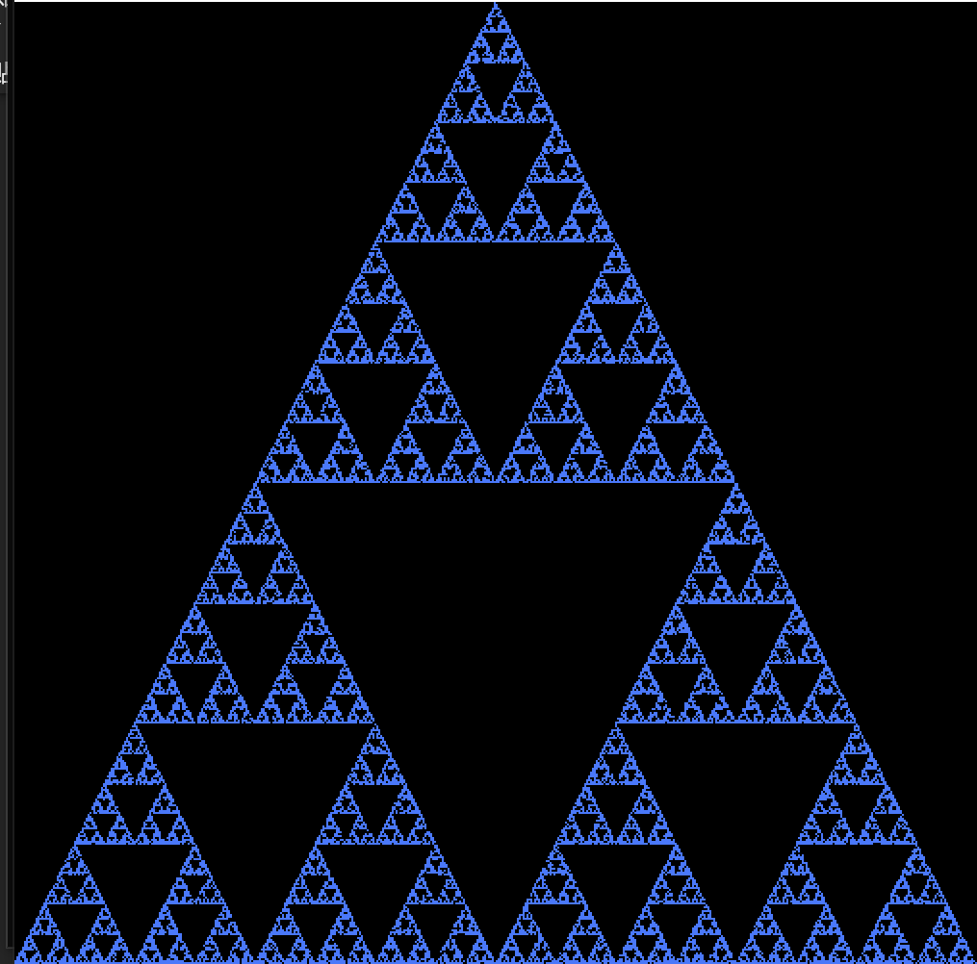
图表 1

参考：
- 编译运行exp2-1.cpp的程序，你即可看到镂垫图案。试着改变颜色、大小等；
- 增加动画。将idlefunc()和glutIdleFunc(idlefunc)的注释去掉，在idlefunc函数中，加入你要改变动画的参数，使得display跟随时间变化显示不同的图案。

Task2. 完成一个三维的程序。您可能需要：
- 设置合适的相机位置和相机投影矩阵，使得OpenGL相机能够“看到”需要绘制的物体。
说明：运行提供给大家的程序 projection/projection.exe，运行情况如图表2，调整glOrtho、 gluLookAt等函数的参数，了解各参数意义。
思考题：
a. OpenGL中，三维空间的坐标系是怎么样的？
b. OpenGL中，相机的方位是怎么样的？如何调整相机朝向呢？
c. OpenGL中，相机可见范围是如何设置的？

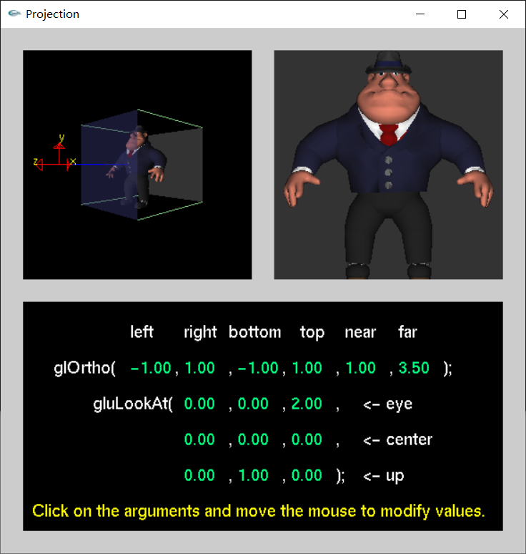
图表 2

- 简单地绘制一个正方体，要求
  - 总共6个面，每个面用2个三角形来表示
  - 为每个顶点指定颜色
  - 渲染模式分别采用smooth模式和flat模式 （请查glShadeMode函数）
  - 理解深度缓冲区的作用、用法，比较开启/不开启深度缓冲区（ glEnable(GL_DEPTHTEST) ）的效果

思考题：
  - 如何实现前后面的遮挡？你需要先自行了解一下深度缓冲区和深度测试的作用。搜索：GL_DEPTH_TEST关键字。

作业提交说明：
本次实验共有2个任务。2个任务都需要提交。
提交方式为：将代码、可执行文件、实验报告放到一个文件夹中，命名为
“姓名_您的学号”，打包上传到ftp服务器中相应目录下。请确保提交的可执行文件可以运行（打分的重要依据）。每次实验作业的提交截止日期为下一次实验课前一天晚上。

特别说明：本次实验2个任务都需要提交。您需要提供一个完整的文档（不限格式），逐条说明每条任务的具体情况以及思考题的内容。
例如：

Task2. 完成一个三维的程序：
- 设置合适的相机位置和相机投影矩阵，使得OpenGL相机能够“看到”需要绘制的物体。
说明：运行提供给大家的程序 projection/projection.exe，运行情况如图1，调整glOrtho、 gluLookAt等函数的参数，了解各参数意义。
思考题：
- OpenGL中，三维空间的坐标系是怎么样的？
答：
- OpenGL中，相机的方位是怎么样的？如何调整相机朝向呢？
答：
- OpenGL中，相机可见范围是如何设置的？
答：

- 简单地绘制一个正方体，要求
  - 总共6个面，每个面用2个三角形来表示
完成。实验流程以及对应的实验原理、关键代码、运行结果。

  - 为每个顶点指定颜色
  - 渲染模式分别采用smooth模式和flat模式 （请查glShadeMode函数）
  - 理解深度缓冲区的作用、用法，比较开启/不开启深度缓冲区（ glEnable(GL_DEPTHTEST) ）的效果

思考题：
- 如何实现前后面的遮挡？（你需要先自行了解一下深度缓冲区和深度测试的作用。搜索：GL_DEPTH_TEST关键字。）
答：

